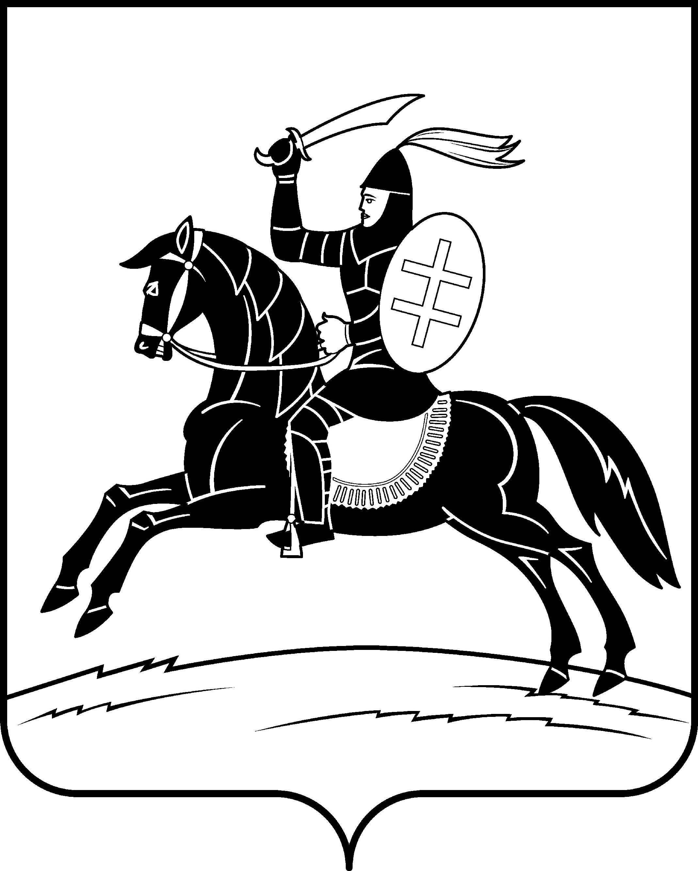

АДМИНИСТРАЦИЯ
НЕВЕЛЬСКОГО МУНИЦИПАЛЬНОГО ОКРУГА

П о с т а н о в л е н и е
21.03.2024 224
от №
г.Невель

Об утверждении состава межведомственной комиссии при Администрации Невельского муниципального округа по профилактике правонарушений

В соответствии с Федеральным законом от 23.06.2016 № 182-ФЗ «Об основах системы профилактики правонарушений в Российской Федерации», Законом Псковской области от 05.04.2019 № 1942-ОЗ «О профилактике правонарушений в Псковской области», Уставом Невельского муниципального округа Псковской области и в целях обеспечения защиты прав, свобод и законных интересов личности, общества, снижения уровня преступности на территории Невельского муниципального округа:
1. Утвердить прилагаемый состав межведомственной комиссии при Администрации Невельского муниципального округа по профилактике правонарушений.
2. Признать утратившими силу постановления Администрации Невельского района от 26.01.2023 № 37 «Об утверждении состава межведомственной комиссии по профилактике правонарушений в муниципальном образовании «Невельский район», от 05.09.2023 № 482 «О внесении изменений в состав межведомственной комиссии по профилактике правонарушений в муниципальном образовании «Невельский район».
3. Настоящее постановление вступает в силу со дня его принятия и подлежит размещению на официальном сайте Администрации Невельского муниципального округа.
4. Контроль за исполнением настоящего постановления оставляю за собой.

Глава Невельского муниципального округа О.Е. Майоров

УТВЕРЖДЕН
постановлением
Администрации Невельского муниципального округа
от 21.03.2024 № 224
Состав
межведомственной комиссии при Администрации Невельского муниципального округа по профилактике правонарушений

Председатель комиссии:
Майоров Олег Евгеньевич – Глава Невельского муниципального округа;

Заместитель председателя комиссии:
Храбрая Виктория Анатольевна – Первый заместитель Главы администрации округа;

Секретарь комиссии:
Дунаева Анна Викторовна – консультант Администрации Невельского муниципального округа;

Члены комиссии:
Чистяков Сергей Николаевич - Начальник МО МВД России «Невельский» (по согласованию);
Представитель ОГИБДД МО МВД России «Невельский» (по согласованию);
Климанович Михаил Владимирович - Руководитель Великолукского МСО СУ СК России по Псковской области (по согласованию);
Представитель Невельской межрайонной прокуратуры (по согласованию);
Семёнов Алексей Олегович - Начальник линейного отдела МВД России на ст.Великие Луки (по согласованию);
Зуев Виктор Сергеевич - Председатель Собрания депутатов Невельского муниципального округа (по согласованию);
Гультяева Валентина Викторовна - Главный специалист эксперт территориального отдела Управления Роспотребнадзора по Псковской области в Невельском, Красногородском, Новоржевском, Опочецком, Пустошкинском, Пушкиногорском, Себежском районах (по согласованию);
Валуевич Иван Иванович - Начальник отдела военного комиссариата Псковской области по Невельскому, Пустошкинскому и Усвятскому районов (по согласованию);
Михальченко Елена Владимировна - Заместитель начальника Великолукского МФ ФКУ УИИ УФСИН России по Псковской области (по согласованию);
Кустов Константин Геннадьевич - Начальник ОНД и ПР по Невельскому, Пустошкинскому и Усвятскому районам ГУ МЧС России по Псковской области (по согласованию);
Мурзич Олег Сергеевич – Заместитель начальника ОНД и ПР по Невельскому, Пустошкинскому и Усвятскому районам ГУ МЧС России по Псковской области (по согласованию);
Чувайлова Татьяна Сергеевна - консультант по работе с несовершеннолетними Администрации Невельского муниципального округа;
Голикова Надежда Анатольевна - Начальник отдела общего образования Управления образования, физической культуры и спорта Администрации Невельского муниципального округа;
Алексеенко Николай Владимирович - Начальник ТО Невельского района ГГУСЗН Псковской области;
Павлова Елена Олеговна - Начальник отделения ГКУ ПО «Областной центр занятости населения по Невельскому муниципальному округу» (по согласованию);
Василевский Валерий Михайлович - Главный врач ГБУЗ «Невельская МБ» (по согласованию);
Кочанова Инна Анатольевна - Главный редактор газеты «Невельский вестник» АНО ИД «Медиа 60» (по согласованию).

